Детальна інформація за посиланням: https://prozorro.sale/auction/UA-PS-2021-10-04-000057-1

(лот 4) Fiat Doblo

Марка, модель автомобіля - Fiat Doblo
Рік випуску – 2011
Тип автомобіля – легковий пасажирський-В
Колір – сірий
Тип пального – бензин
Кузов – № ZFA22300005728638
Об'єм двигуна – 1368 куб. см.
Коробка передач – механічна
Показання одометра – 375 446 км.
Реєстраційний номер - AA9753КТ
Транспортний засіб, що був у використанні, знаходиться в технічному справному стані.

Стартова ціна -66700,66 грн. з ПДВ
Лот виставляється на торги втретє
індивідуально визначене - окреме майно
Адреса об’єкта: м. Київ, вул. Антона Цедіка, 14
Розмір кроку аукціону - 1,00% або 667,01 грн.
Гарантійний внесок – 6670,066 грн.
Розмір реєстраційного внеску – 340,00 грн.
Мінімальна кількість заяв – 1

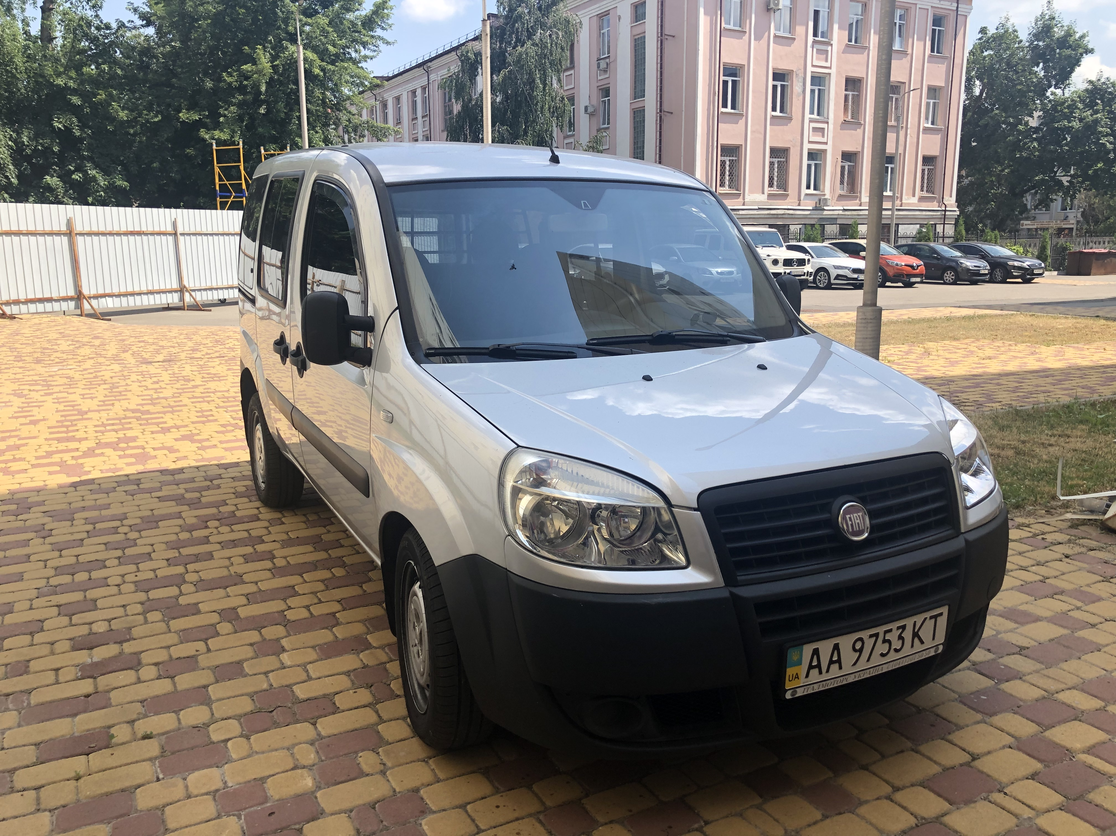

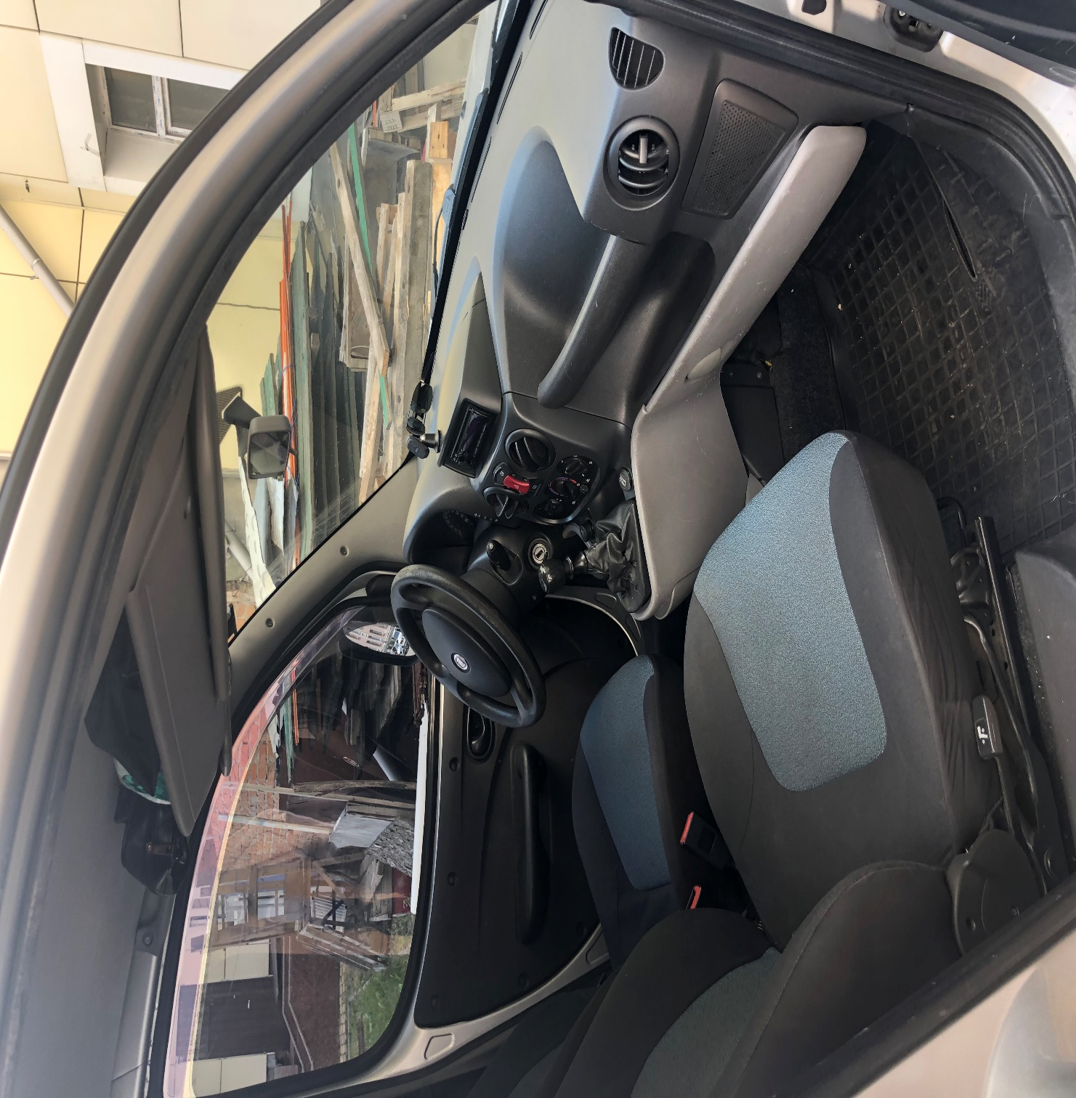

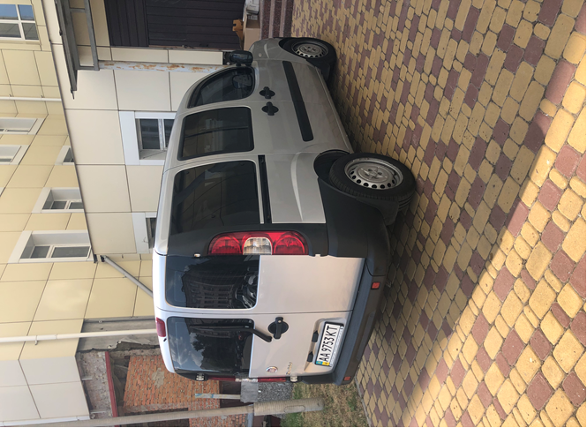

Категорія ДК 021:2015
34110000-1 Легкові автомобілі

Оголошення
про проведення електронних торгів через систему електронних закупівель Прозорро. Продажі

1. Найменування постачальника, код за ЄДРПОУ, місцезнаходження:
1.1. Повне найменування: Державне підприємство «Державний експертний центр Міністерства охорони здоров’я України»
1.2. Код за ЄДРПОУ: 20015794
1.3. Юридична адреса: Україна, вул. Антона Цедіка, 14, м. Київ, 03057
Фактична адреса: Україна, м. Київ, вул. Смоленська, 10.
1.4. Поточний рахунок постачальника: п/р UA473204780000000026009125608 в АБ «Укргазбанк», м. Київ. Код банку: 320478
1.5. З питань, пов’язаних з підготовкою та поданням пропозицій, а також технічних, якісних та кількісних характеристик предмета продажу:
Волошенко Юрій Михайлович

Посада: начальник відділу автотранспортного забезпечення
Адреса: 03057, м. Київ, вул. Антона Цедіка, 14, (095)282 19 55 з 9:00 до 17:30

2.Умови поставки:
2.1. Термін поставки: Поставка (передача) Товару (партії Товару) здійснюється протягом 30 робочих днів з дати отримання Постачальником попередньої оплати.
2.2. Умови поставки: Місце поставки (передачі) Товару (партії Товару): Україна, м. Київ, вул. Смоленська, 10, на умовах поставки EXW (Інкотермс-2010). Роботи та витрати, пов’язані з вивезенням Товару (партії Товару) з місця його зберігання здійснюються Покупцем за власний рахунок.
2.3. Умови розрахунків: Оплата за Товар (партію Товару) здійснюється на умовах 100% передплати шляхом перерахування грошових коштів з поточного рахунку Покупця на поточний рахунок Постачальника протягом 3 (трьох) банківських днів з дати отримання Покупцем оригіналу належним чином оформленого рахунку від Постачальника.*
* - вимога щодо реєстрації податкової накладної застосовується тільки для платників ПДВ.
3. Вимоги до Покупців/Учасників та спосіб їх підтвердження:
3.1. Під час подання цінової пропозиції Покупець/Учасник повинен завантажити через електронну систему в електронному (сканованому) вигляді в складі своєї пропозиції наступні документи:
1. | Цінову пропозицію (форма додається)
3.2. Після визначення системою Переможець торгів надає Продавцю:
1. | Для юридичних осіб:  Копію документу, що підтверджує повноваження посадової особи Учасника процедури закупівлі щодо підпису документів цінової пропозиції (у випадку, якщо посадова особа, підписуючи пропозицію, діє за дорученням або за наявністю передбачених статутом учасника обмежень керівника щодо укладення договорів).  Для фізичних осіб-підприємців:  Копію документу, що підтверджує повноваження фізичної особи щодо підпису документів цінової пропозиції від імені Учасника-фізичної особи-підприємця.
2. | Для платників ПДВ:  Копія Витягу з реєстру платників податків на додану вартість.  Для платників єдиного податку:  Копія Витягу з Реєстру платників єдиного податку.
3. | Копія довідки про присвоєння ідентифікаційного коду, завірена підписом учасника (для фізичних осіб, фізичних осіб-підприємців).
4. | Копія паспорту, завірена підписом учасника (для фізичних осіб, фізичних осіб-підприємців).
5. | Копія Статуту із змінами (в разі їх наявності) або іншого установчого документу (для юридичних осіб).
6. | Остаточну цінову пропозицію за результатами аукціону (форма додається)

4. Інша інформація: Під час проведення торгів всі сторони керуються вимогами Регламенту роботи електронної торгової системи Prozorro.Продажі (Регламент ЕТС).

Форма подається у вигляді, наведеному нижче.
Учасник не повинен відступати від даної форми. Учасником форма подається на фірмовому бланку, у разі наявності такого бланку.

вих. № _________ від ________

ЦІНОВОЇ ПРОПОЗИЦІЯ
№ _______ від __________ 20__ року

(Назва учасника) надає свою пропозицію щодо участі в електронному Аукціону згідно ДК 021:2015 34110000-1 «Легкові автомобілі»

Вивчивши документацію електронного Аукціону та технічні вимоги до предмету майна, ми, що уповноважені Учасником на підписання пропозиції, Договору про купівлю-продажу, маємо можливість та згодні виконати вимоги Організатора та Договору про купівлю-продаж на таких умовах та повністю погоджуємося із вимогами документації електронного Аукціону та в разі перемоги підписати Договір.

- Повне найменування Учасника
- Код ЄДРПОУ
- Копія картки платника податків (ІПН) для фізичних осіб
- Адреса (юридична та фактична)
- Телефон/факс
- Е-mail
- Відомості про керівника (посада, ПІБ, тел.)
- Відомості про підписанта договору (посада, ПІБ, тел.)
- Відомості про підписанта документів цінової пропозиції (посада, ПІБ, тел.)
- Строк дії пропозиції (кал. дні)
- Банківські реквізити
- Дозвільні документи (діючі ліцензії, дозволи тощо)*
- Відсутність/наявність податкового боргу
- Відсутність/наявність кримінальних, виконавчих проваджень, арешту рахунків/майна,які можуть вплинути на виконання договірних зобов’язань
- Відсутність/наявність фактів притягнення до кримінальної відповідальності службових осіб (керівника, підписанта договору), наявності у них судимостей за вчинення злочинів у сфері корупції та службових зловживань - зокрема, пов’язаний із хабарництвом, шахрайством та відмиванням коштів.
*у випадку, якщо діяльність підлягає ліцензуванню або потребує спеціального дозволу.

№  п/п | Найменування | Кількість, шт. | Ціна  (без ПДВ)  грн. | Загальна ціна (з ПДВ), грн.
1
Разом без ПДВ:
20% ПДВ:
Загальна ціна з ПДВ:

- Ми погоджуємося з умовами, що ви можете відхилити нашу цінову пропозицію згідно з умовами документації електронного Аукціону та розуміємо, що Ви не обмежені у прийнятті будь-якої іншої пропозиції з більш вигідними для Вас умовами.
- Ми розуміємо та погоджуємося, що Ви можете відмінити електронний Аукціон у разі наявності обставин.
- У разі визначення нас переможцем електронного Аукціону та прийняття рішення про намір укласти договір, ми беремо на себе зобов’язання підписати договір із Організатором аукціону згідно проекту документації електронного Аукціону відповідно до чинного законодавства
- Зазначеним нижче підписом ми підтверджуємо повну, безумовну і беззаперечну згоду з усіма умовами проведення електронного Аукціону, визначеними в документації.

________________________ | ________________________ | ________________________
посада уповноваженої особи Учасника | підпис та печатка (за наявності) | прізвище, ініціали

ПРОЕКТ ДОГОВОРУ № ___
купівлі-продажу державного майна

м. Київ «____»____________202_ р.

Державне підприємство «Державний експертний центр Міністерства охорони здоров’я України», що є платником податку на прибуток за основною ставкою згідно п.136.1 ст. 136 ПКУ, (надалі – «Продавець»), в особі директора Бабенка Михайла Миколайовича, який діє на підставі Статуту, з однієї сторони, та __________________________________________________________________ (надалі – «Покупець»), з іншої сторони, надалі разом іменуються «Сторони», а кожний окремо – «Сторона», уклали цей договір (надалі – «Договір») про наступне:

- ПРЕДМЕТ ДОГОВОРУ
1.1. Продавець в порядку та на умовах даного Договору зобов’язується передати за результатами аукціону у власність Покупця державне майно: легковий автомобіль __________________, модель ___________, рік випуску __________, колір - __________, шасі (кузов, рама, коляска) № ___________________________, тип ТЗ — ___________________, об’єм двигуна _______________ куб. см., інвентарний номер - _______________, який перебуває на балансі Продавця (Протокол № 1 ________) (далі – «Об'єкт аукціону») (Код – 34110000-1 «Легкові автомобілі» згідно Національного класифікатора України ДК 021:2015 «Єдиний закупівельний словник»), а Покупець зобов'язується прийняти та оплатити Об'єкт аукціону в порядку і на умовах, передбачених цим Договором.
1.2. Об’єкт аукціону належить Продавцю на праві господарського відання. Свідоцтво про реєстрацію транспортного засобу № ________________ від ____________, виданого _______________.

- ЦІНА ДОГОВОРУ ТА ПОРЯДОК РОЗРАХУНКІВ

2.1. Ціна Договору визначається за результатами проведення процедури торгів згідно вимогам Регламенту роботи електронної торгової системи Prozorro.Продажі (Регламент ЕТС) згідно з підписаним та опублікованим в електронній торговій системі протоколом про результати електронного аукціону________________ та становить ___________ грн ______ коп. (________________________________гривень ________ копійок), крім того ПДВ 20% -_________ грн. _____ коп. ( ______________________________ грн. ___________ коп.); разом ___________ грн. ________ коп. (___________________________________ грн. ________ коп.).
2.2. Після підписання цього Договору та отримання рахунку-фактури, Покупець на користь Продавця здійснює попередню оплату (аванс) у розмірі 100% від Ціни Договору, зазначену у пункті 2.1. Договору.
2.3. Розрахунки за Об’єкт аукціону здійснюються в національній валюті України – гривні, в безготівковій формі, шляхом перерахування коштів Покупцем на поточний рахунок Продавця.
2.4. Сума сплаченого Покупцем на рахунок оператора електронного майданчика гарантійного внеску складає_________________ грн.
2.5. Винагорода оператора відповідно до пункту 33 Порядку складає___% від Ціни Продажу Майна і становить _____________________грн.

- ПОРЯДОК ПЕРЕДАЧІ-ПРИЙМАННЯ ОБ'ЄКТА АУКЦІОНУ

3.1. Передача Об'єкта аукціону Покупцю здійснюється Продавцем після сплати покупцем у повному обсязі коштів за придбане майно що оформлюється шляхом укладення акта приймання-передачі, який підписується уповноваженими представниками Сторін.
3.2. Протягом 3 (трьох) робочих днів після укладання Договору Продавець передає Покупцю рахунок-фактуру.
3.3. Покупець здійснює оплату не пізніше 3 (трьох) робочих днів з моменту отримання рахунку-фактури.
3.4. Покупець зобов'язується прийняти Об'єкта аукціону у Продавця не пізніше 30 (тридцяти) робочих днів з моменту здійснення оплати в повному обсязі.
3.5. Передача Об'єкта аукціону Покупцю здійснюється Продавцем за місцезнаходженням Продавця: м. Київ, вул. Смоленська, 10, у робочі дні, з 10.00 по 16.00 години.
3.6. Передача-приймання Товару здійснюється у присутності уповноважених представників Сторін.
3.7. Виконання обов'язку Продавця передати Об'єкт аукціону вважається виконаним у момент пред’явлення Об'єкта аукціону представнику Продавця, що оформлюється підписанням акта приймання-передачі складеного Продавцем в 2-х примірниках (по одному примірнику для кожної сторони).
3.8. Перехід ризиків випадкової загибелі або пошкодження Об'єкта аукціону від Продавця до Покупця відбувається в момент передачі Об'єкта аукціону Продавцем Покупцю, що посвідчується укладенням акта приймання-передачі.
3.9. Перехід права власності на Об'єкт аукціону від Продавця до Покупця відбувається з моменту його державної реєстрації (перереєстрації).

- ОБОВ'ЯЗКИ СТОРІН

4.1. Покупець зобов’язується:
4.1.1. Сплатити ціну продажу Об'єкта аукціону у встановлений цим Договором строк.
4.1.2. Прийняти від Продавця Об'єкт аукціону в установлений цим Договором строк та місці.
4.1.3. Здійснити переоформлення права власності на Об’єкт аукціону та його реєстрацію в сервісних центрах МВС, за рахунок Покупця.
4.1.4. На вимогу Продавця надавати необхідні матеріали, відомості, документи (рахунок-фактура, видаткова накладна) щодо Об’єкта аукціону стосовно виконання умов цього Договору.
4.2. Продавець зобов’язується:
4.2.1. Передати Покупцю Об'єкт аукціону у встановлений в Договорі строк та місці;
4.2.2. Надати Покупцю документи, необхідні для переоформлення права власності на Об’єкт аукціону та його реєстрації в сервісних центрах МВС.

- ВІДПОВІДАЛЬНІСТЬ СТОРІН

5.1. У випадку порушення Договору винна Сторона несе відповідальність, визначену цим Договором та чинним законодавством України.
5.2. У разі порушення Покупцем строків оплати за Об'єкт аукціону, передбаченого цим договором, він сплачує Продавцю пеню у розмірі 0,1% від неоплаченої суми за кожен день прострочення.
5.3. У разі якщо протягом 30 (тридцяти) днів з моменту підписання Сторонами цього договору Покупець не сплатить повну суму за Об'єкт аукціону, він зобов'язаний сплатити на користь Продавця неустойку в розмірі 20 % ціни продажу Об'єкта аукціону (з урахуванням ПДВ). При цьому результати аукціону підлягають анулюванню, а Договір – розірванню.
5.4. У разі порушення однією із Сторін строків передачі/прийняття Об'єкта аукціону, така Сторона сплачує іншій Стороні пеню у розмірі 0,1% від ціни продажу Об’єкта аукціону за кожен день прострочення, а за прострочення понад 30 (тридцять) днів додатково стягується штраф у розмірі 7 (семи) відсотків вказаної вартості.
5.5. Сплата штрафних санкцій здійснюється Стороною яка порушила зобов’язання протягом 5 (п’яти) банківських днів з моменту отримання письмової претензії від іншої Сторони.
5.6. Сплата штрафних санкцій не звільняє Сторону, яка їх сплатила, від виконання зобов'язань за цим Договором.
5.7. У випадках, не передбачених даним Договором, Сторони несуть відповідальність, передбачену чинним законодавством України.

- ОБСТАВИНИ НЕПЕРЕБОРНОЇ СИЛИ (ФОРС-МАЖОР)

6.1. Сторони звільняються від відповідальності за невиконання або неналежне виконання зобов'язань за Договором спричинене виникненням обставин непереборної сили (форс-мажор), які не існували під час укладення Договору та виникли поза волею Сторін: пожежі, повінь, землетруси, інші стихійні лиха та війна, що роблять неможливим або суттєво заважають виконанню умов цього Договору Сторонами.
6.2. Сторона, що не може виконувати зобов'язання за Договором унаслідок дії обставин непереборної сили (форс-мажор), повинна не пізніше ніж протягом десяти днів з моменту їх виникнення повідомити про це іншу Сторону у письмовій формі.
6.3. Доказом виникнення обставин непереборної сили (форс-мажор) та строку їх дії є відповідні документи, які видаються Торгово-промисловою палатою України.
6.4. У разі коли строк дії обставин непереборної сили (форс-мажор) продовжується більше ніж 30 (тридцять) днів, кожна із Сторін в установленому порядку має право розірвати Договір.
6.5. Неповідомлення або несвоєчасне повідомлення про обставини непереборної сили (форс-мажору) позбавляє відповідну Сторону цього Договору права посилатися на будь-яку вищенаведену обставину як підставу, що звільняє від відповідальності за невиконання зобов'язань за цим Договором.

- АНТИКОРУПЦІЙНЕ ЗАСТЕРЕЖЕННЯ

7.1. Сторони зобов'язуються дотримуватися і забезпечити дотримання вимог антикорупційного законодавства, зокрема їх учасниками, керівниками та працівниками, а також особами, які діють від їх імені.
7.2. Сторони зобов’язуються не робити пропозицію, не санкціонувати обіцянку, не здійснювати незаконних платежів, включаючи надання неправомірної вигоди (грошові кошти або інше майно, переваги, пільги, послуги, нематеріальні активи, будь-як інші вигоди нематеріального характеру, які обіцяють, пропонують, надають або одержують без законних на те підстав), будь-яким фізичним або юридичним особам, включаючи (але не обмежуючись) комерційним підприємствам і організаціям, органам державної влади і місцевого самоврядування, установам, державним службовцям, приватним підприємствам і їх представникам.
7.3. Сторони погодились, що порушення однією із Сторін вищевикладених зобов’язань може розцінюватись як істотне порушення договору, що надає право іншій Стороні на дострокове розірвання договору, шляхом надсилання письмового повідомлення із обґрунтуванням та наданням доказів порушення антикорупційного законодавства. Сторони зобов'язуються не вимагати відшкодування збитків, які були заподіяні таким розірванням договору.

- ГАРАНТІЇ

8.1. Продавець гарантує, що на момент укладення Договору Об'єкт аукціону не є проданим, переданим в оренду, заставленим, не перебуває під арештом, та не є предметом судових спорів.

- ПОРЯДОК ВИРІШЕННЯ СПОРІВ

9.1. Усі спори та розбіжності, які виникли впродовж строку дії цього Договору, вирішуються Сторонами шляхом переговорів. Це положення не є застереженням щодо обов’язкового дотримання досудового врегулювання спорів відповідно до ст. 19 Господарського процесуального кодексу України.
9.2. Спірні питання, з яких Сторони не дійшли згоди шляхом переговорів, розв'язуються у судовому порядку у відповідності до чинного законодавства України.
9.3. Досудове врегулювання спору не є обов’язковим для Сторін.

- СТРОК ДІЇ ДОГОВОРУ

10.1. Цей Договір набирає чинності з моменту підписання його обома Сторонами та скріплення печатками Сторін і діє до «____» ___________ 202___ року.
10.2. Договір може бути достроково припинений за згодою Сторін або у випадках, передбачених чинним законодавством.

- ІНШІ УМОВИ

11.1. Після підписання цього Договору всі попередні переговори, листування, попередні договори, протоколи про наміри та будь-які інші усні або письмові домовленості Сторін з питань, що так чи інакше стосуються цього Договору, втрачають юридичну силу.
11.2. Усі зміни та доповнення до Договору, а також його дострокове розірвання здійснюються за взаємною згодою Сторін та є чинними лише у тому випадку, якщо вони оформлені письмово у вигляді додаткових угод, які підписуються обома Сторонами. Усі додаткові угоди є невід'ємними частинами Договору. Істотні умови Договору не можуть змінюватись після його підписання до виконання зобов’язань сторонами в повному обсязі, крім випадків передбачених Законом України «Про публічні закупівлі» та цим Договором.
11.3. Жодна з Сторін не має права передавати свої права та обов’язки по даному Договору третім особам без письмової згоди іншої Сторони.
11.4. Всі повідомлення, вимоги, заяви та заявки, що надходять від однієї з Сторін на адресу іншої, мають силу лише в випадку, якщо вони зроблені в письмовій формі та підписані вповноваженими на те представниками Сторін. Сторони також визнають належним повідомлення, що було відправлено факсимільним зв'язком або електронною поштою, за умови що друга Сторона підтвердила факт отримання повідомлення.
11.5. Сторони зобов’язуються повідомляти одна одній про зміни своїх платіжних реквізитів, адрес місцезнаходження, номерів телефонів, статусів платників податків на прибуток у 10-ти денний строк з моменту виникнення відповідних змін.
11.6. Представники Сторін підтверджують, що мають всі необхідні повноваження для здійснення дій щодо підписання Договору.
11.7. Текст цього Договору складено українською мовою в двох дійсних (оригінальних) примірниках, що мають однакову юридичну силу, - по одному примірнику для кожної із Сторін.
11.8. У випадках, що не передбачені даним Договором, Сторони керуються чинним законодавством України.
11.9. Підписанням цього Договору Сторони підтверджують згоду на обробку своїх персональних даних, подальше їх використання виключно з метою виконання цього Договору протягом строку його дії та повідомлення про їх права, передбачені статтями 8, 21 Закону України «Про захист персональних даних».

12. АДРЕСИ ТА РЕКВІЗИТИ СТОРІН

«ПРОДАВЕЦЬ» «ПОКУПЕЦЬ»
Державне підприємство «Державний експертний центр Міністерства охорони здоров’я України”
03057, м. Київ, вул. Антона Цедіка, 14,
п/рUA473204780000000026009125608 в АБ «Укргазбанк» м. Києва,
МФО 320478
Код ЄДРПОУ 20015794
ІПН 200157926550

Директор ______________ М. М. Бабенко
м.п.

